**POSTUP PŘI PODÁVÁNÍ ZÁVĚREČNÝCH ZPRÁV PROJEKTŮ**

**VNITŘNÍCH GRANTŮ V ROCE 2016**

**1.** na webových stránkách <https://verso.is.cuni.cz/fcgi/verso.fpl?fname=web_index&__logout=jeLogout> vyplňte své přihlašovací údaje, které jsou stejné jako do fakultní sítě

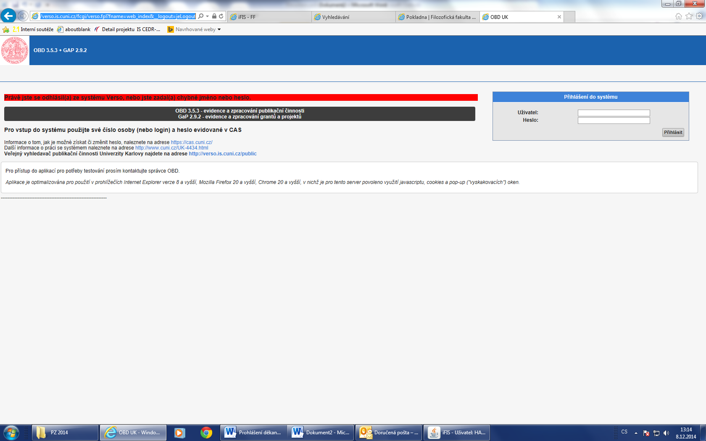

**2.** Klikněte na záložku **GAP,** objeví se Vám seznam Vašich projektů.

**3.** U žádaného projektu klikněte na ikonu [Akce](https://verso.is.cuni.cz/fcgi/verso.fpl/_TS_/?fname=g_grant_sez&_uloz_filtr=clear) , zobrazí se Vám následující výběr.

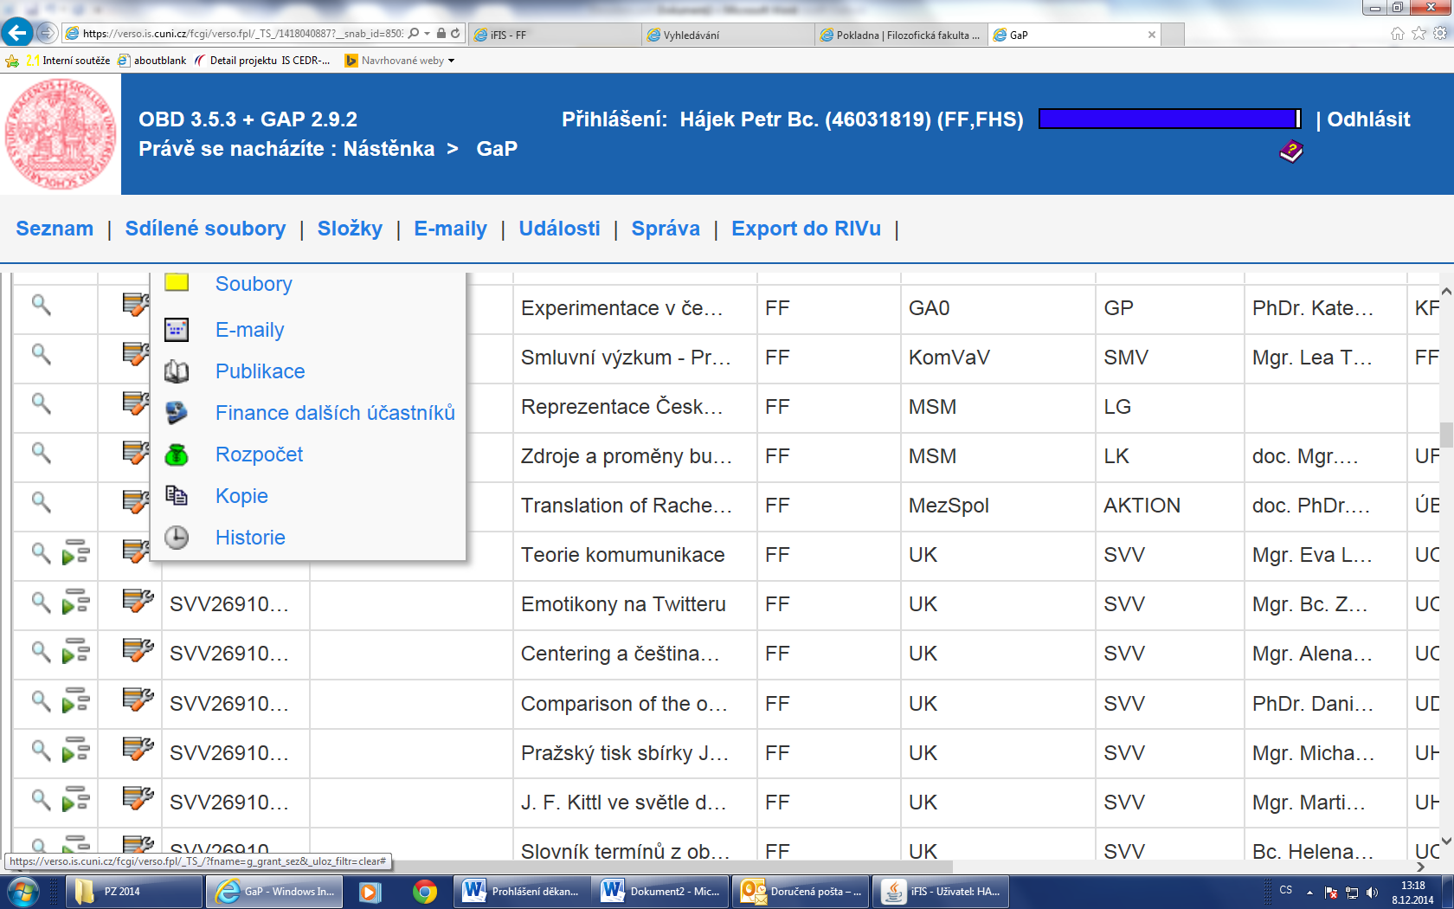

**4.** Stiskněte ikonku [Soubory ](https://verso.is.cuni.cz/fcgi/verso.fpl/_TS_/?fname=g_grant_sez&_uloz_filtr=clear) *Soubory*, poté se dostanete do následujícího prostředí:

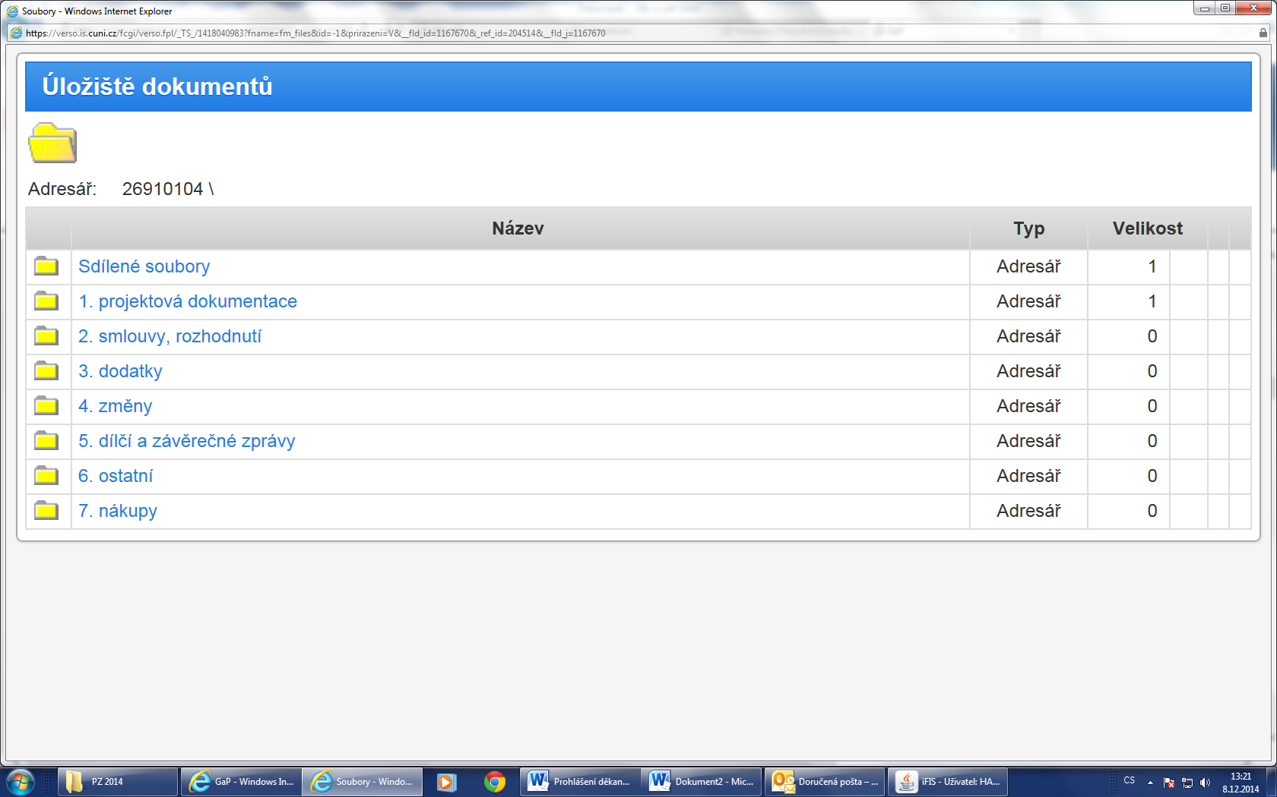

**5.** Klikněte na složku „*5. Dílčí a závěrečné zprávy*“ a nahrajte ze svého počítače požadované dokumenty ve formátu PDF přes ikonku https://verso.is.cuni.cz/images/ftv2folder.gif *Nový soubor*.

